„Při výrobě paštik se držíme jak oblíbených chutí, v České republice patří mezi nejoblíbenější paštika s brusinkami, tak sledujeme nové trendy ve světě například v podobě jemné kachní paštiky s lanýži. Pro letošní rok ve světě paštik patří k největším hitů příchutě spojené se sýrem, i proto jsme připravili bonboniéru s paštikami v kombinaci s nejoblíbenějšími sýry,“ uvádí Martin Kincl, marketingový ředitel značky Pâté du Chef. „Zajímavostí přitom zůstává fakt, odlišnosti chutí v jednotlivých zemích. Například v Anglii je většina paštik jemných, za malého použití koření. Je to jediný stát kde se dobře prodává paštika light, tedy s nižším obsahem tuku. Skandinávie se zase vyznačuje tím, že k dodání soli se používají často slanečky i přesto, že paštika má jako hlavní surovinu vepřové maso a játra. Další specialitou je, že jedna z nejoblíbenějších paštik v ČR (mandlová) je tak trochu českým unikátem, nikde jinde se podobná paštika, do jejž receptury patří i špetka vanilky, téměř neprodává. Naopak frankofonní země mají v oblibě přidávání alkoholu do paštiky. My využíváme vždy jen originální lokální produkty například Champagne, Madeira, Portské Cognacky a další speciality, které mají své jednoznačné místo původu. Paštiky jsou zkrátka evergreenem. Ale není se čemu divit. Od nepaměti se jednalo o jídlo králů. Je dobře, že dnešní doba je nakloněna používání těch nejlepších ingrediencí, protože jedině tak se dá dosáhnout té nevyšší kvality a lahodnosti. Paštiky patřily neodmyslitelně na všechny královské dvory napříč Evropou a nadále zůstávají tradiční součástí českých jídelníčků. V jejich oblibě drží Češi dokonce světové prvenství," dodává Martin Kincl.
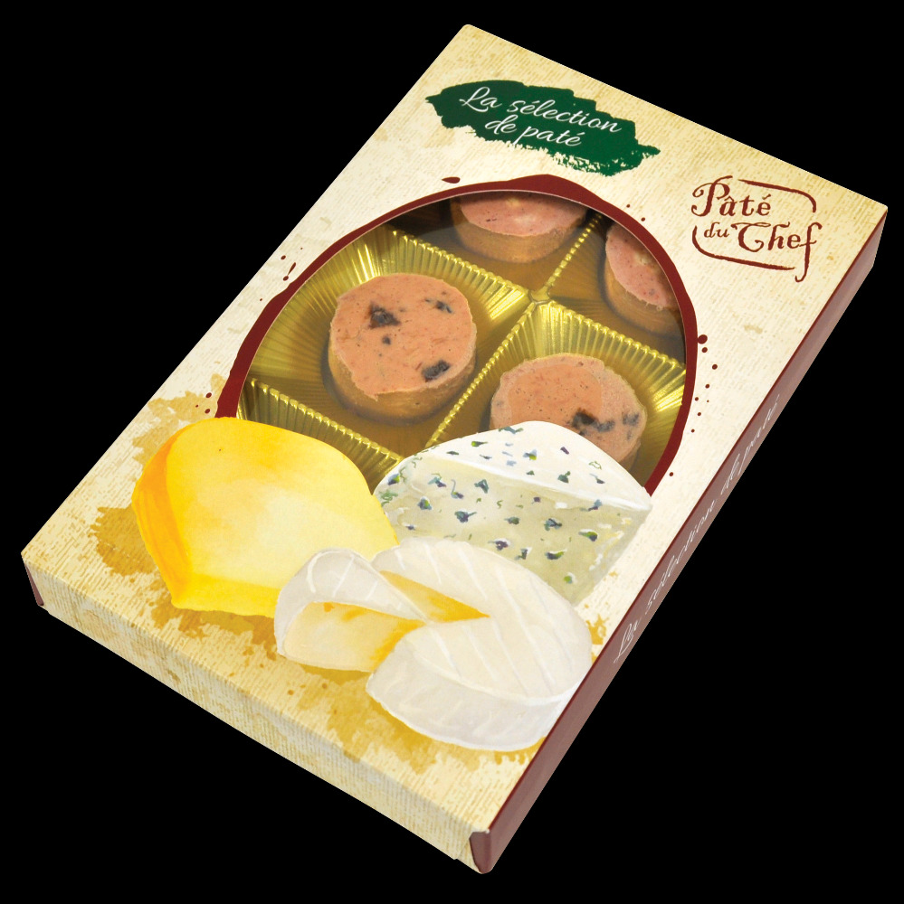
Všechny novinky mají luxusní vánoční balení a především vybrané chuti. Hodí se jednak na sváteční vánoční stůl, ale rozhodně i jako tip na vánoční dárek. Sortiment Pâté du Chef je rozšiřován právě pro stále větší oblibu prémiových paštik s nevšedními příchutěmi a ingrediencemi. Paštiky pod značkou Pâté du Chef přináší zákazníkům neobvyklé receptury. Do paštik jsou přidávány netradiční ingredience, jakými jsou například portské víno, šampaňské nebo třeba vanilka.
Novinky pro rok 2020:
La sélection de paté - paštiková bonboniéra se sýrem
Balení obsahuje paštiku se sýrem Camembert a klikvami, paštiku se srnčím masem a sýrem s modrou plísní a paštiku se sýrem Eidam a zeleným pepřem. Cena vánoční bonboniéry je 64,90 – 74,90 Kč za 150 g balení.
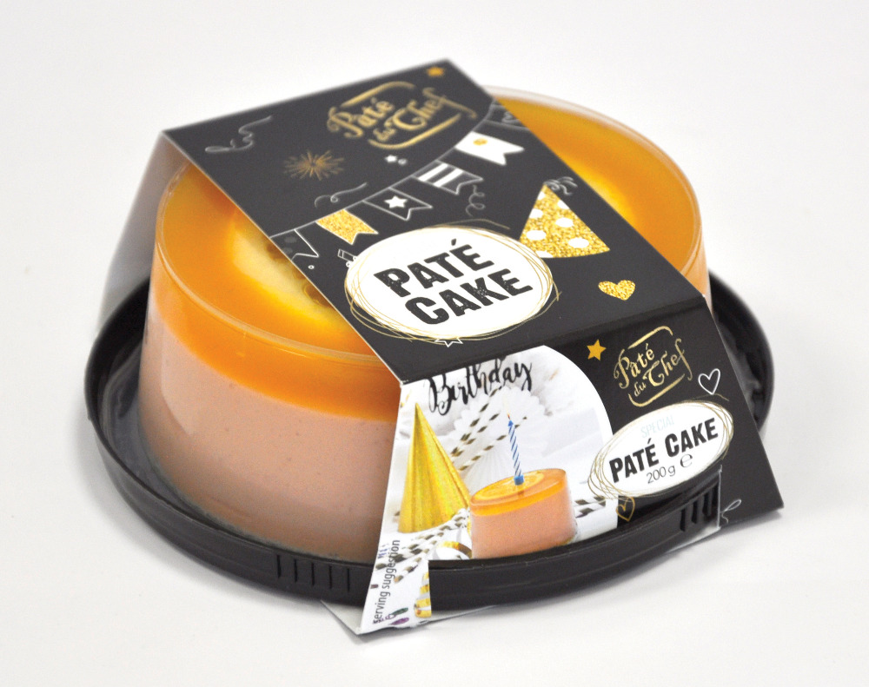
Minidortíky
Pro letošní vánoční trh jsou připravena zmenšená balení paštikových minidortů. A to z 330 g na 200 g. Balení je tedy praktičtější z hlediska spotřeby po otevření. Paštikové minidortíky jsou připraveny v příchutích paštiky s kachními játry a pomerančem, bruselské paštiky s brusinkami, provensálské paštiky a mandlové paštiky. Cena je 56,90 – 59,90 Kč.
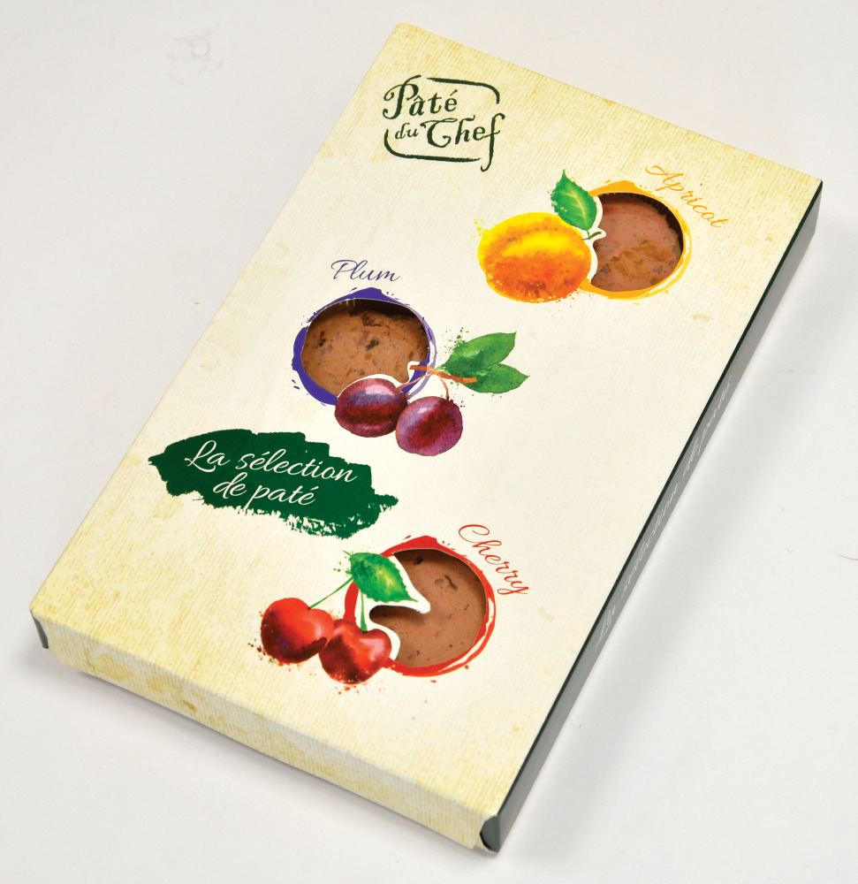
Další Vánoční tipy a doporučení nejenom na zajímavou pochoutku, ale i originální dárek:
La sélection de paté s ovocem - meruňka, švestka, třešeň
Paštiková bonboniéra je delikatesou, která nadchne všechny milovníky paštik. Složena je z šesti kusů těch nejlepších paštik – paštika s kachními játry a třešněmi, bruselská paštika s meruňkami a bruselská paštika se švestkami. Každá z těchto paštik je obsažena v balení dvakrát. Cena vánoční bonboniéry je 64,90 – 74,90 Kč za 150g balení.
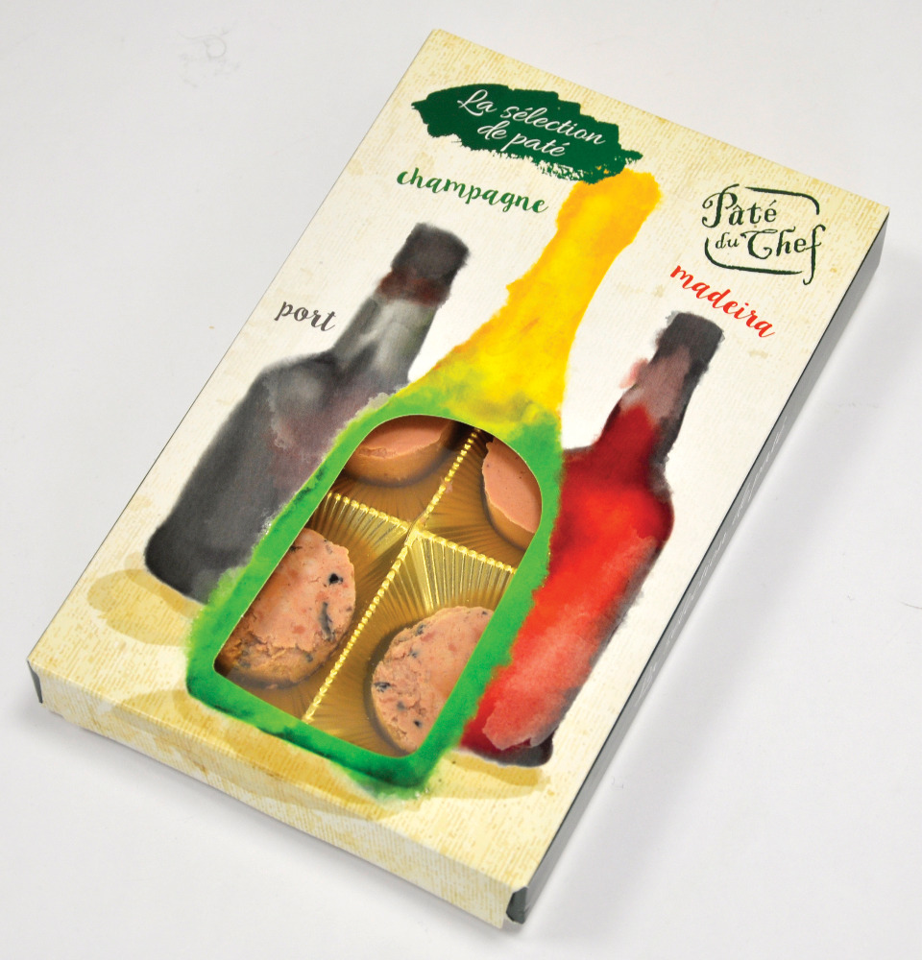
La sélection de paté s vínem - portské víno, madeira, šampaňské
Základ šesti kulatých paštik tvoří paštika s kachními játry a víno Champagne, paštika s kuřecími játry a vínem Madeira a paštika s kachními játry a Portským vínem. Každá z chutí je ve vánočním balení obsažena dvakrát. Jeho cena je 64,90 – 74,90 Kč za 150 g balení.
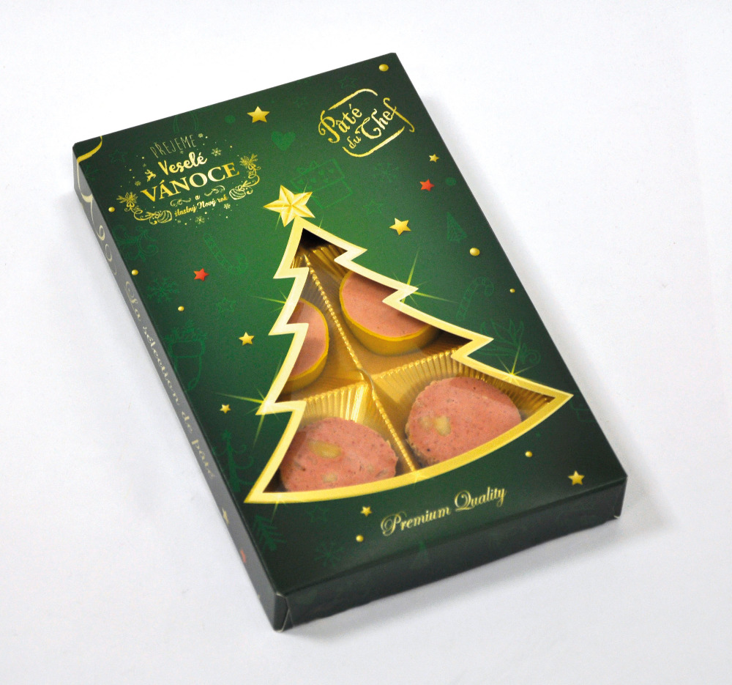

Oblíbená je rovněž Vánoční paštiková minibonboniéra s brusinkami, s mandlemi a s pečeným masem ve 150 g balení. Cena balení je 59,90 – 64,90 Kč.
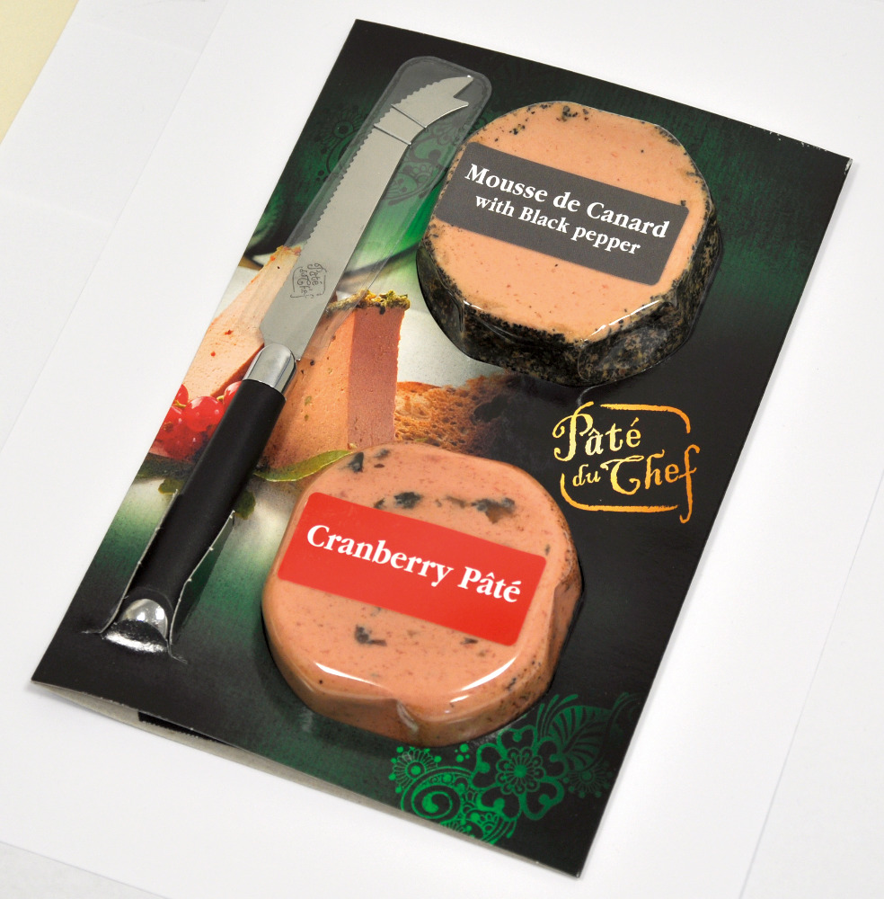
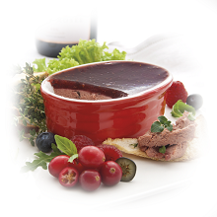
Skvělým dárkem je také Duopack, který obsahuje dva druhy paštik, a navíc speciální nůž na paštiky zdarma. Dostupný je ve dvou verzích, a to s paštikou s kachními játry v černém pepři a bruselskou paštikou s brusinkami nebo s paštikou s pečeným masem a bruselskou paštikou s brusinkami. Celé balení má 160 g. Cena je 55,90 – 69,90 Kč.

Paštiky v keramických formách jsou nejenom netradiční, ale i velice praktické. Po konzumaci paštiky obdarovanému zůstane praktická dóza na pečení v zajímavých tvarech. V keramických dózách lze zakoupit Paštiku s brusinkami a Paštiku s lískovými oříšky v 200 g balení. Jejich cena je 84,90 – 89,90 Kč.
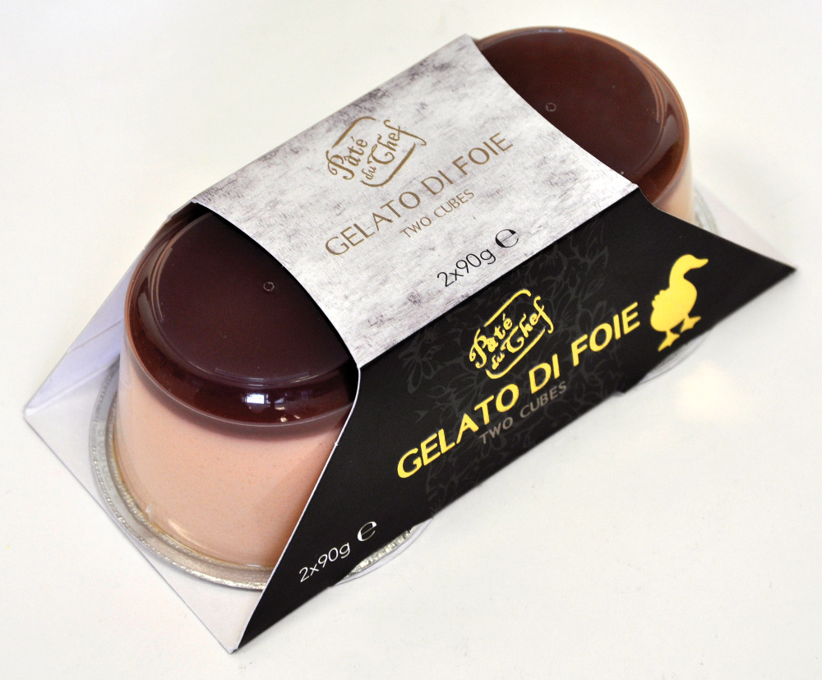
A pokud chcete jít do netradičních chutí, připravil pro vás výrobce Kachní pěnu s lanýžem nebo s rybízem v 180 g balení pod názvem Gelato di Foie. Ta je za cenu 54,90 – 59,90 Kč.

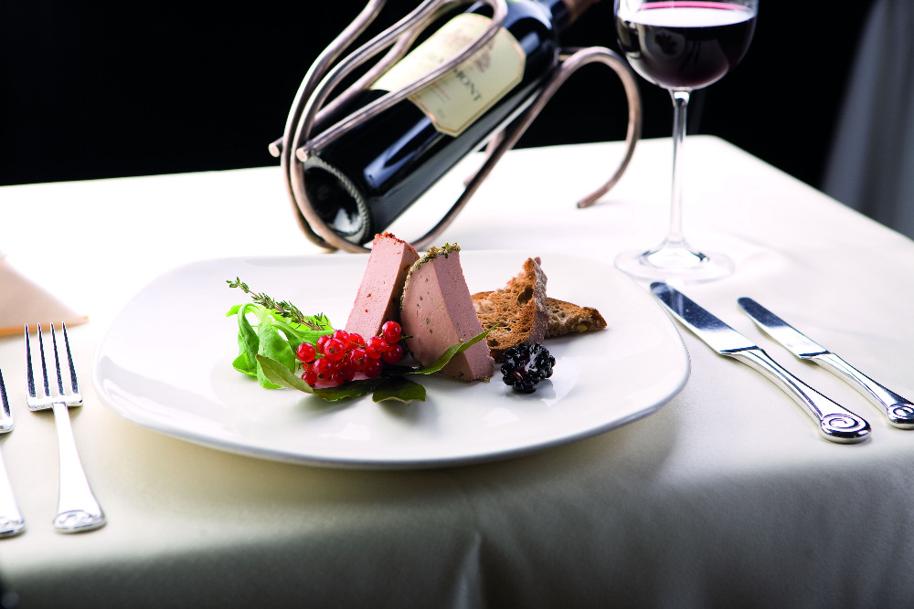

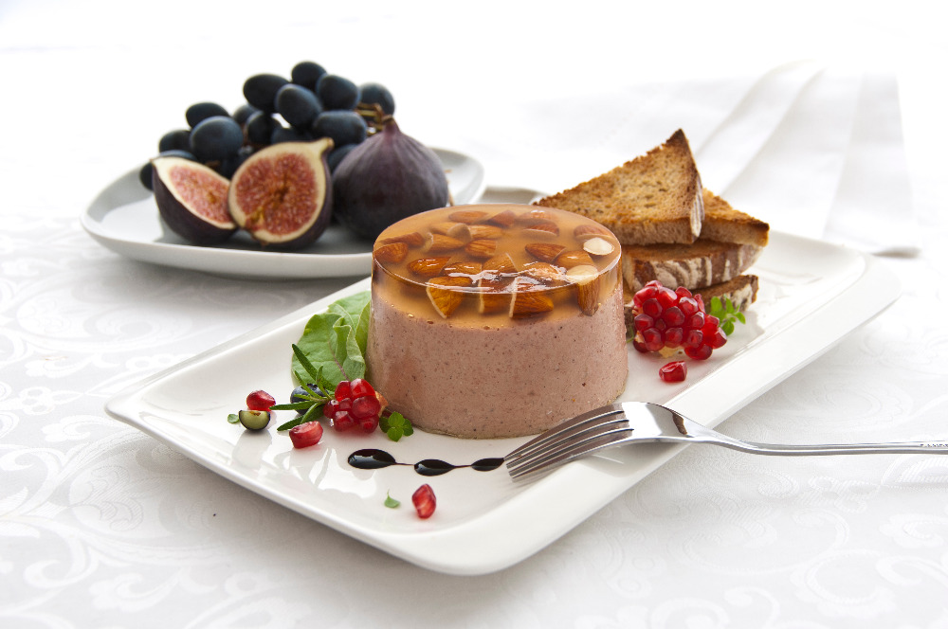

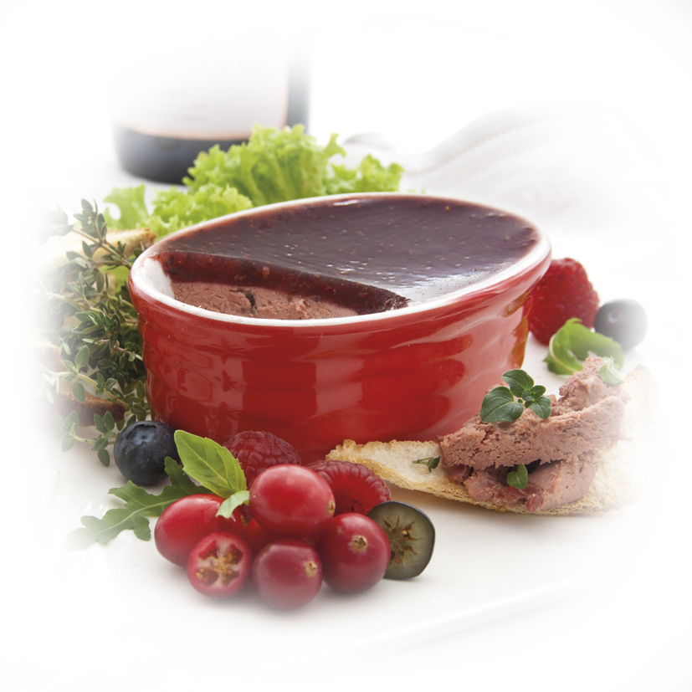
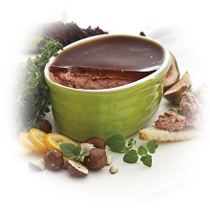

Dobrou chuť u vánočního stolu Vám přejí paštiky PÂTÉ DU CHEF!

Značka Pâté du Chef obohatila český trh o své delikatesní paštiky v roce 2008. Jejich výroba je situována nedaleko Prahy v Dobřejovicích. Zde vzrostla již v roce 2004 moderní výrobna s kapacitou 9 000 tun chlazených paštik ročně a zaměstnává 200 zaměstnanců. Výroba paštik Pâté du Chef se může pochlubit certifikátem BRC levelu A, který je obnovován již 13 let za sebou. Velký úspěch společnost Alimpex - Maso, s.r.o. zaznamenala v roce 2006, kdy se kromě dodávek na tuzemském trhu podařilo začít s exportem paštik značky Pâté du Chef. Dnes export tvoří více než polovinu realizované produkce. Mezi exportní země patří například Dánsko, Velká Británie, Německo, Polsko, Španělsko, Slovinsko, Slovensko, Rakousko, Maďarsko, Bulharsko, Rumunsko, Irsko, Finsko a Portugalsko.

